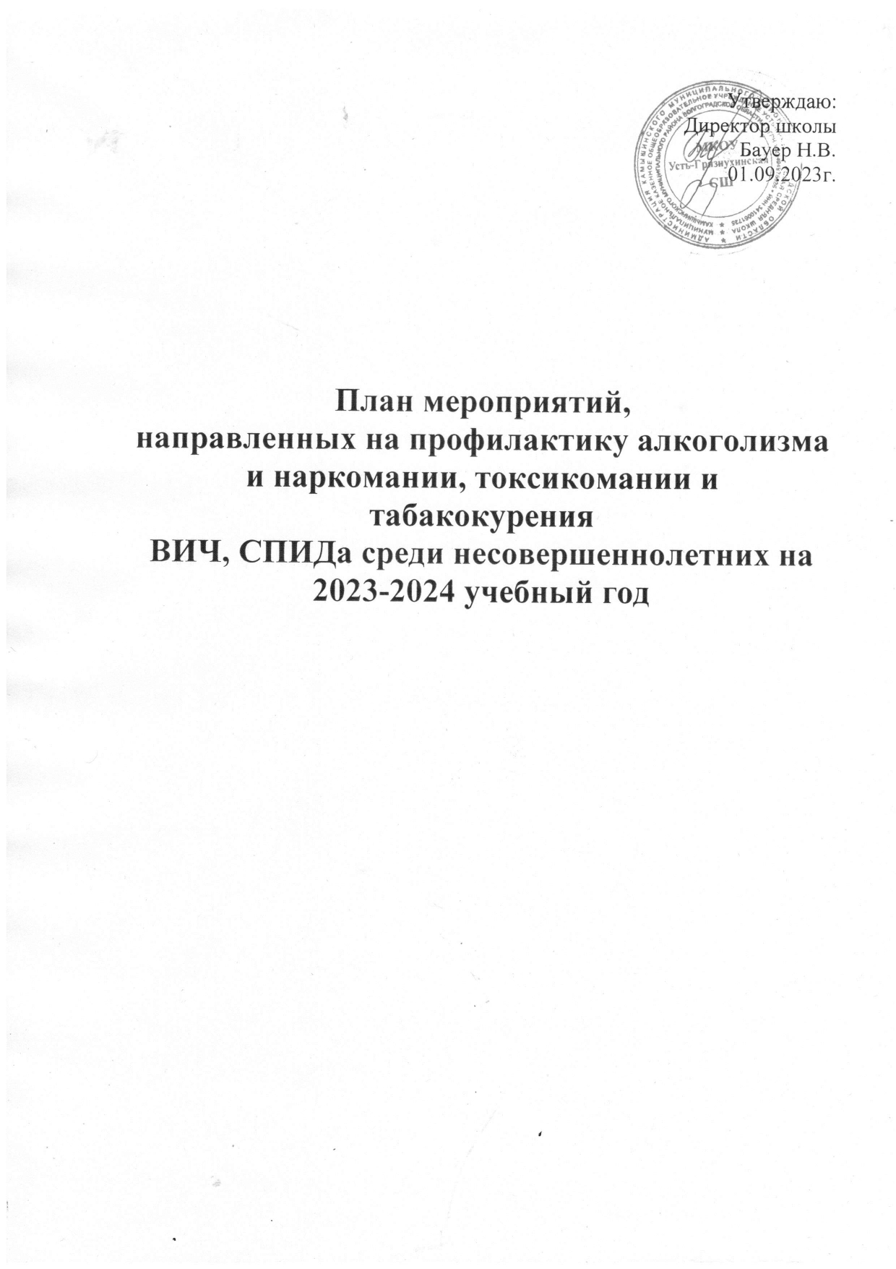
План мероприятий,
направленных на профилактику алкоголизма и наркомании, токсикомании и табакокурения
ВИЧ, СПИДа среди несовершеннолетних на 2023-2024 учебный год

Цель: формирование у учащихся школы негативного отношения к табакокурению, к употреблению спиртных напитков, наркотических и психотропных веществ через воспитание мотивации здорового образа жизни.
Задачи:
- Продолжить формирование знаний об опасности различных форм зависимостей, негативного отношения к ним путём просветительской и профилактической деятельности с учащимися, педагогами, родителями.
- Способствовать обеспечению условий для организации и проведения мероприятий, направленных на формирование у учащихся стремления к ведению здорового образа жизни; повышать значимость здорового образа жизни, престижность здорового поведения через систему воспитательных мероприятий.
- Систематизировать совместную работу с родителями, педагогами, медиками и общественностью по профилактике употребления употреблению спиртных напитков, наркотических и психотропных веществ, табачных изделий.
- Продолжать работу по развитию информационного поля по профилактике употребления спиртных напитков, наркотических и психотропных веществ, табачных изделий.
- Продолжить развитие коммуникативных и организаторских способностей учащихся, способности противостоять негативному влиянию со стороны.
Мероприятия для реализации поставленных задач.

№ |  | Наименование мероприятия | Срок |  | Ответственные
- Организационно-методическая работа.
1 | Выявление неблагополучных, неполных, малообеспеченных семей, детей, состоящих под опекой и попечительством. |  |  | Сентябрь – октябрь (в течение года). |  | Классные руководители, социальный педагог.
2 | Выявление учащихся, склонных к употреблению алкоголя, наркотиков, токсических веществ, табакокурению и постановка их на внутришкольный учёт (анкетирование, личные беседы, тренинги, психологическое тестирование и др.) |  |  | Сентябрь – октябрь (в течение года). |  | Классные руководители,  педагог-организатор
3 | Вовлечение обучающихся, находящихся в группе риска в кружки, клубы, секции.  Контроль за внеурочной занятостью учащихся. |  |  | В течение года |  | Педагог-организатор, классные руководители.
4 | Корректировка картотеки индивидуального учёта подростков группы риска. |  |  | Сентябрь -октябрь (в течение года) |  | Педагог-организатор, классные руководители.
5 | Проведение профилактических рейдов «Подросток». |  |  | В течение года. |  | Педагог-организатор, классные руководители.
6 | Размещение информационно-методических материалов на сайте школы. |  |  | В течение года |  | Педагог-организатор
7 | Контроль за посещаемостью учебных занятий, выявление учащихся, не посещающих школу по неуважительным причинам, профилактическая работа с ними, своевременное информирование КНД и ЗП, ОПДН ОВД. |  |  | Ежедневно. |  | Педагог-организатор, классные руководители.
- Работа с учащимися
1 |  | Лекторий «Подросток и закон» (7-11 кл.) | 1 раз в 2 месяца |  | Педагог-организатор, классные руководители.
2 |  | Конкурс рисунков  1-7 кл. «Мы за здоровый образ жизни»  8-11 кл. «Мы выбираем жизнь!» | Октябрь. |  | Педагог изобразительного искусства
3 |  | Беседы:  «Правонарушения и ответственность за них» (5-8 классы),  «Уголовная ответственность несовершеннолетних»(9-11 класс) | Ноябрь. |  | Педагог-организатор, классные руководители.
4 |  | Цикл бесед о вреде наркотиков «Ты попал в беду» (8-11 классы) | Октябрь, апрель. |  | Классные руководители.
5 |  | Выпуск листовок, памяток по пропаганде ЗОЖ | Ноябрь. |  | Педагог-организатор, классные руководители.
6 |  | Круглый стол «ВИЧ.СПИД.Бездна, в которую надо заглянуть» (9-11классы) | Декабрь. |  | Педагог-организатор, классные руководители.
7 |  | Акция «Нет табачному дыму!» | Январь. |  | Педагог-организатор, классные руководители.
8 |  | Беседы с юношами и девушками по формированию сексуальной культуры (8-11 классы) | Январь – февраль. |  | Классные руководители
9 |  | Квест «Баланс положительных и отрицательных сторон курения» (6 классы) | Февраль. |  | Педагог-организатор, классные руководители.
10 |  | Беседа «Правда и ложь об алкоголе» (6-9 классы) | Март, апрель. |  | Классные руководители.
11 |  | Неделя пропаганды знаний о здоровом образе жизни. | Май. |  | Педагог-организатор, классные руководители.
12 |  | «За здоровый образ жизни»  просмотр видеофильмов (1-11 классы) | В течение года. |  | Педагог-организатор, классные руководители.
13 |  | Беседы о вреде курения (5-9 классы) | В течение года. |  | Педагог-организатор, классные руководители.
14 |  | Беседы о профилактике ВИЧ инфекции (8-11 кл.) | В течение года. |  | Педагог-организатор, классные руководители.
15 |  | Проведение тематических классных часов:  «День против курения»;  «Здоровье - это жизнь»;  «Личность и алкоголь»;  «Горькие плоды «сладкой жизни» или о тяжких социальных последствиях употребления наркотиков» | В течение года (по запросу классных руководителей). |  | Педагог-организатор, классные руководители.
16 |  | Систематическое выявление учащихся, нарушающих Устав школы, Закон РФ «Об ограничении курения табака», Законы КО «О профилактике наркомании и токсикомании на территории РФ « О мерах по предупреждению причинения вреда здоровью и развитию несовершеннолетних в КО», «О защите несовершеннолетних от угрозы алкогольной зависимости и профилактике алкоголизма среди несовершеннолетних» другие нормативные акты, регулирующие поведение школьников и принятие мер воспитательного воздействия. | В течение года. |  | Педагог-организатор, классные руководители.
17 |  | Семинары с элементами тренинга по профилактике наркомании, табакокурения, алкоголизма. | В течение года. |  | Педагог-организатор, классные руководители.
18 |  | Тематические выставки литературы « О здоровом образе жизни». | В течение года. |  | Педагог-организатор, классные руководители.
2.1 Спортивно- оздоровительные мероприятия.
1 |  | День Здоровья (1-11 кл.) | Сентябрь, январь |  | Педагог-организатор, классные руководители.
2 |  | Спортивные соревнования (1-11 кл.) | В течение года (согласно общешкольному плану ВР) |  | Педагог-организатор, классные руководители.физической культуры.
3. Работа с родителями.
1 |  | Родительские собрания:  - «Подросток и наркотики»;  - «Курить или не курить?»  «Организация занятий школьника по укреплению здоровья и привитию здорового образа жизни» (с приглашением специалистов) | В течение года (по запросу классных руководителей). |  | Педагог-организатор, классные руководители.
2 |  | Лекторий для родителей:  1 классы «Адаптация первоклассника».  2-4 классы «Психология общения».  5 классы «Психофизическое развитие, адаптация учащихся переходного возраста».  6 классы «Социально-психологическая характеристика личности учащегося».  7 классы «Возрастные особенности подросткового периода».  8 классы « Подросток и родители».  9 классы «Поиск понимания в общении».  10 классы «Пора ранней юности».  11 классы «Взрослый, но всё ещё ребенок». | В течение года (по запросу классных руководителей). |  | Педагог-организатор, классные руководители.
3 |  | Консультации родителей по вопросам профилактики алкоголизма, наркозависимости и лечения их последствий. | В течение года (согласно плану социального педагога и педагога- психолога) |  | Педагог-организатор, классные руководители.
4 |  | Разработка рекомендаций для родителей «Что делать, если в дом пришла беда», «Создание дома, свободного от наркотиков». | В течение года. |  | Педагог-организатор, классные руководители.
5 |  | Семинары с элементами тренинга по профилактике наркомании, табакокурения, алкоголизма. | В течение года. |  | Педагог-организатор, классные руководители.
6 |  | Анкетирование родителей «Здоровье в семье», «Детско- родительские отношения». | В течение года. |  | Педагог-организатор, классные руководители.
4. Работа с педагогическим коллективом.
1 |  | МО классных руководителей «Кризисные зоны развития ребенка и характер педагогической поддержки» | По плану МО кл. руководителей. |  | Педагог-организатор, классные руководители.
2 |  | Разработка методических рекомендаций по проведению классных часов по нравственному и правовому воспитанию старшеклассников. | В течение года. |  | Педагог-организатор, классные руководители.
3 |  | Индивидуальное консультирование по вопросам профилактической работы с учащимися и родителями (законными представителями). | В течение года. |  | Педагог-организатор, классные руководители.

